**Лабораторная работа №8**

**Динамическое агрегирование каналов**

Выполнил студент: **Томаров Дмитрий Александрович**

Группа: **235**

**Порядковый номер по списку: 28**

**Цели работы:**

* Рассмотреть сеть, построенную по топологии «Звезда», когда коммутаторы 2-го уровня подключаются к коммутатору 3-го уровня. Изучить динамическое агрегирование каналов.

Ход работы

1. **Снимок экрана 1 - Настройка интерфейсов для Multilayer Switch0.**

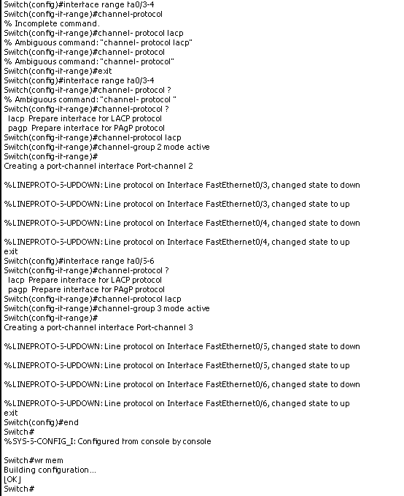

1. **Снимок экрана 2 - Настройка интерфейсов для Switch 0**

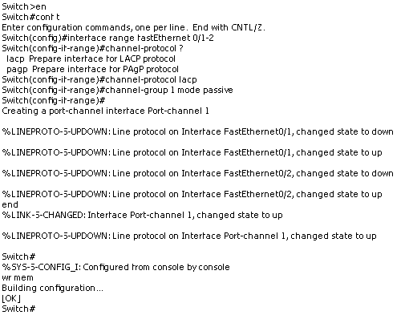

1. **Снимок экрана 3 - Настройка интерфейсов для Switch 1**

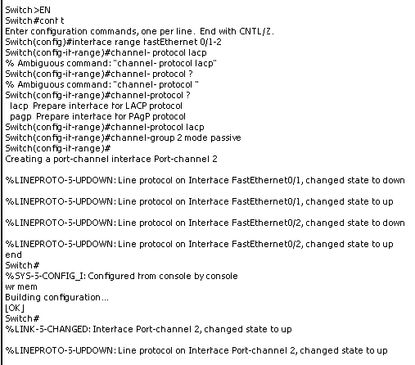

1. **Снимок экрана 4 - Настройка интерфейсов для Switch 2**

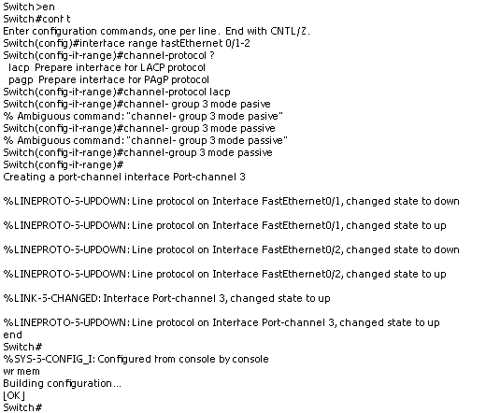

1. **Снимок экрана 5 - Макет функционирующей сети с настроенными коммутаторами и компьютерами**

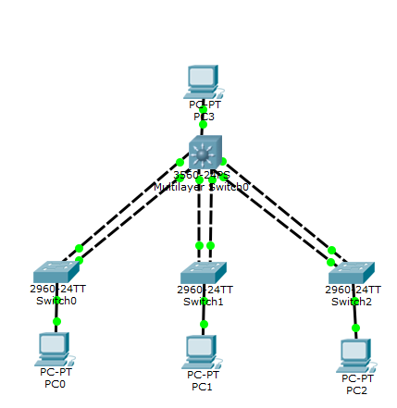

1. **Снимок экрана 6 - Проверка соединения между PC3 с PC0.**

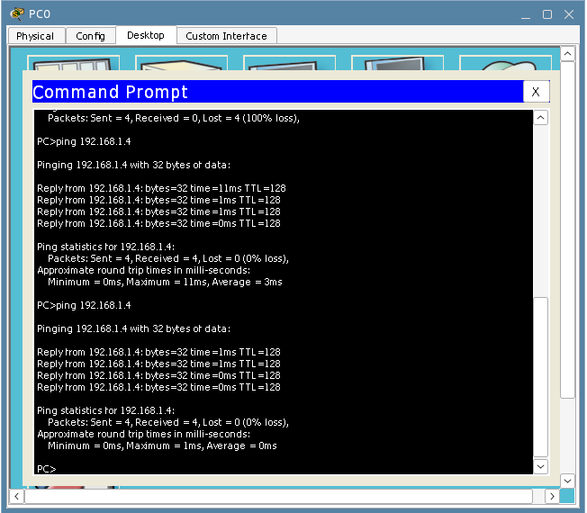

1. **Снимок экрана 7 - Проверка соединения между коммутаторами после вывода из работы интерфейса FastEthernet 0/2**

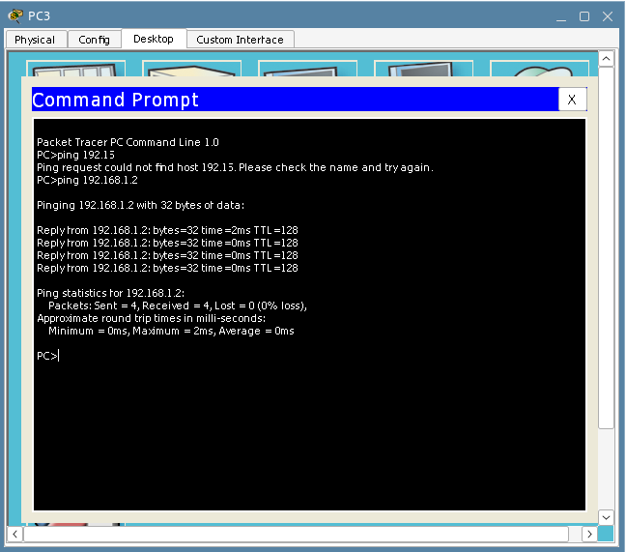

**Задания**

**Таблица интерфейсов согласно моему порядковому номеру 28**

| **Сетевой элемент** | **Интерфейс** | **IP-адрес** | **Маска подсети** |
| --- | --- | --- | --- |
| PC0 | FastEthernet0 | 192.168.2.128 | 255.255.255.0 |
| PC1 | FastEthernet0 | 192.168.2.129 | 255.255.255.0 |
| PC2 | FastEthernet0 | 192.168.2.130 | 255.255.255.0 |
| PC3 | FastEthernet0 | 192.168.2.131 | 255.255.255.0 |
| PC4 | FastEthernet0 | 192.168.2.132 | 255.255.255.0 |
| PC5 | FastEthernet0 | 192.168.2.133 | 255.255.255.0 |
| PC6 | FastEthernet0 | 192.168.2.134 | 255.255.255.0 |
| PC7 | FastEthernet0 | 192.168.2.135 | 255.255.255.0 |

**Снимок экрана** 1. Топология сети

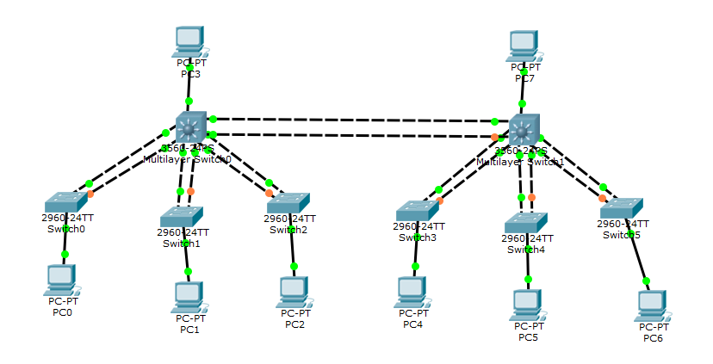

**Снимок экрана** 2. Команды настройки интерфейсов коммутатора Switch 0.

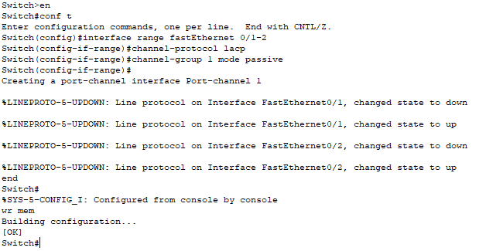

**Снимок экрана** 3. Команды настройки интерфейсов коммутатора Switch 1.

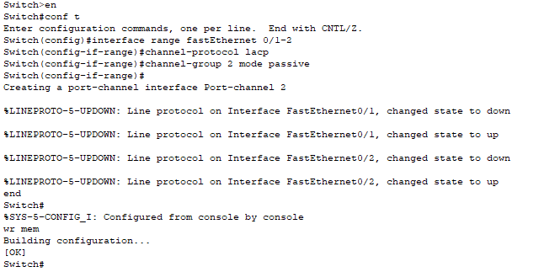

**Снимок экрана** 4. Команды настройки интерфейсов коммутатора Switch 2.

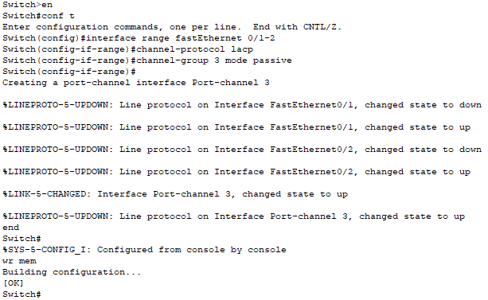

**Снимок экрана** 5. Команды настройки интерфейсов коммутатора Switch 3.

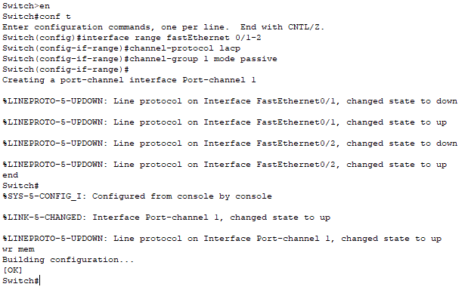

**Снимок экрана** 6. Команды настройки интерфейсов коммутатора Switch 4.

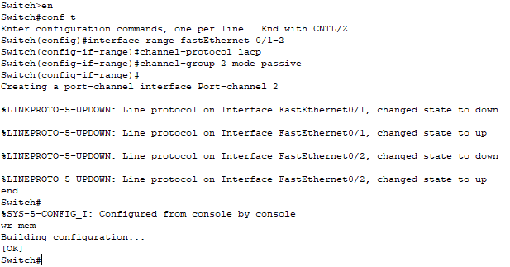

**Снимок экрана** 7. Команды настройки интерфейсов коммутатора Switch 5.

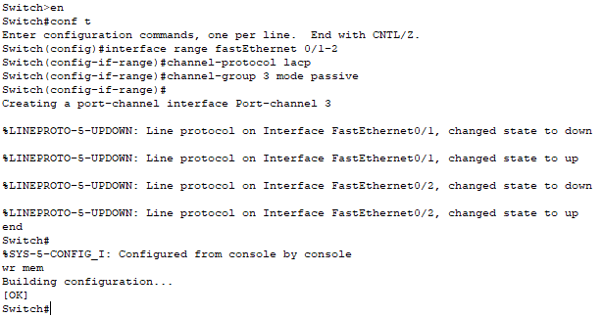

**Снимок экрана** 8. Команды настройки интерфейсов коммутатора MultiLayerSwitch0.

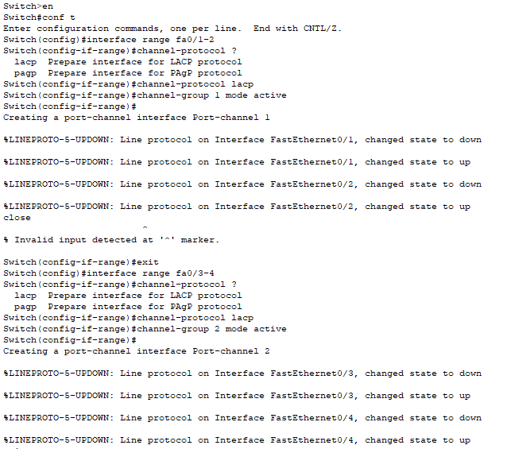

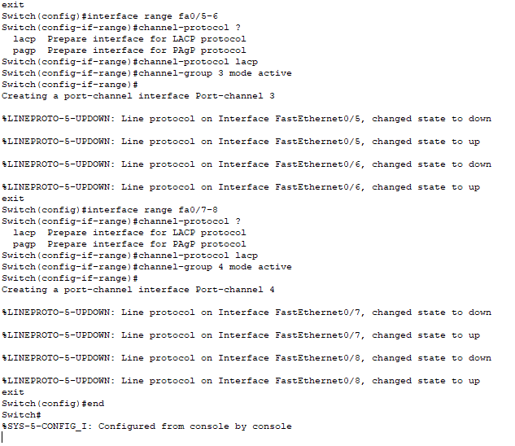

**Снимок экрана** 9. Команды настройки интерфейсов коммутатора MultiLayerSwitch1.

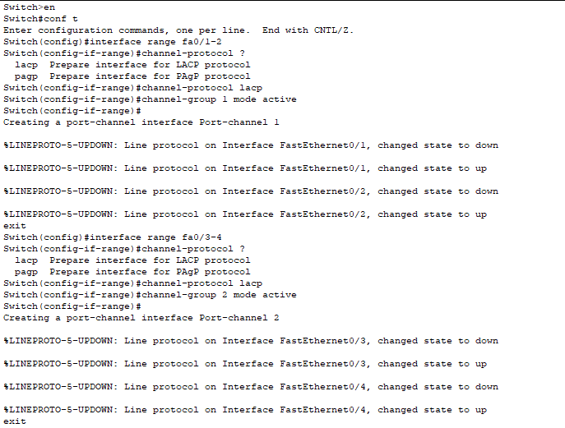

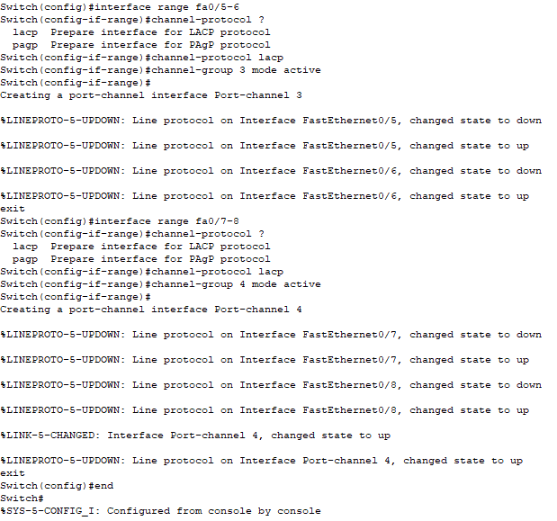

**Снимок экрана** 10. Проверка сетевой связности между компьютерами PC0 и PC7

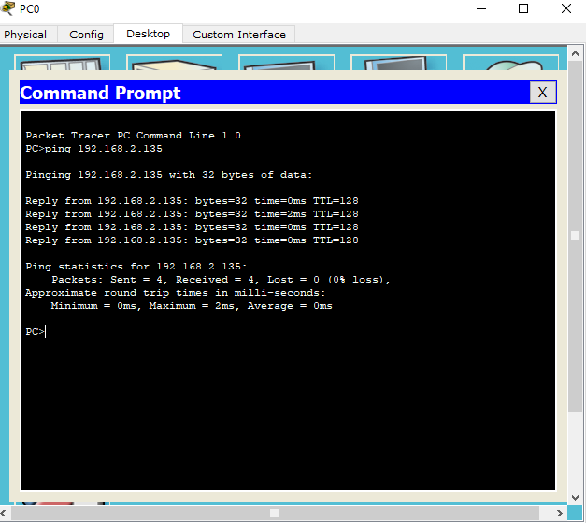

**Снимок экрана** 11. Макет сети после отключения интерфейса FastEhternet0/7 на MultiLayerSwitch0

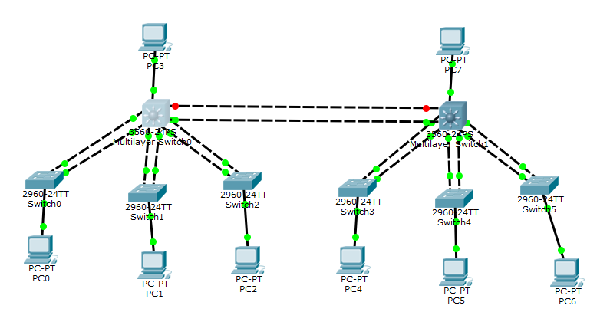

**Снимок экрана** 12. Проверка сетевой связности между компьютерами PC0 и PC7 после отключения интерфейса FastEhternet0/7 на MultiLayerSwitch0.

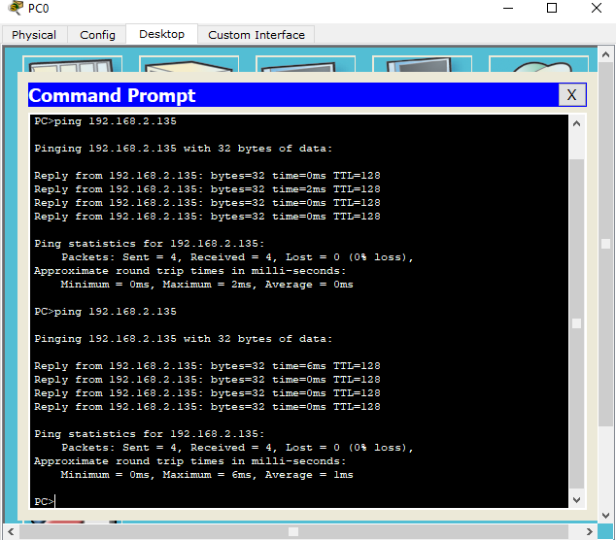

**Ответы на контрольные вопросы**

**1.В чем отличие работы портов коммутатора в пассивном и активных режимах?**

**2.Какие характеристики портов, объединённых в агрегированные каналы, должны быть одинаковые?**

**3.Какой режим работы нужно в данной лабораторной работе нужно выбрать для коммутатора Cisco 2960 и почему?**

**4. Как можно проверить отказоустойчивость интерфейса FastEthernet 0/1 на коммутаторе 2-го уровня?**

**5. Какие режимы работы возможны при настройке канала-группы?**

**6. Зачем портам присваивается активный или пассивный режимы?**

**7. Опишите преимущества протокола LACP.**

**8. Коммутаторы, каких уровней модели OSI используются в данной работе? В чем их отличие?**

**9. Какими командами выводятся из строя, и вводится в строй интерфейсы коммутатора?**

**10. На каких участках сети применяется технология агрегирования каналов и почему?**

**11. С помощью, какой команды можно посмотреть группы портов коммутатора?**